Město Velké Pavlovice ve spolupráci s místními spolky,
s podporou Gymnázia Velké Pavlovice,
Základní školy Velké Pavlovice,
sponzorů a skupinky běžeckých nadšenců pořádá,
2. ročník závodu

BĚH O VELKOPAVLOVICKOU MERUŇKU

Datum konání: sobota 25.3.2017

Místo: Velké Pavlovice

Prezentace: Od 9:00 do 11:30 v šatnách sportovní haly Základní školy Velké Pavlovice

Startovné: Kategorie mužů a žen 100,- Kč nebo 4 €
Dětské kategorie a JUNDOR startovné neplatí

Šatny, sprchy: Ve sportovní hale Základní školy Velké Pavlovice

Parkování: Na krajnicích místní komunikace, ulice Hlavní

Hlavní závod: Start v 12:00 před Městským úřadem Velké Pavlovice

Trať: Po místní komunikaci na polní cesty mezi vinohrady, viz. mapky

Dětské závody: Atletický stadion Gymnázia Velké Pavlovice

Ceny: Absolutní pořadí v kategoriích Ženy a Muži: 1. – 3. místo, věcné ceny
Prémie za překonání traťových rekordů
Ostatní kategorie: 1. – 3. místo, věcné ceny
Nejlepší Velkopavlovčák v kategoriích Ženy a Muži: 1. – 3. místo, věcné ceny
Dětské kategorie: všichni sladkou odměnu, 1. – 3. místo, medaile

Občerstvení: Běžecký čaj na atletickém stadionu a v prostoru startu a cíle hlavního závodu
Občerstvení v ceně startovného, výdej ve sportovní hale

Informace: Běh o velkopavlovickou meruňku
Moravsko Slovenský Běžecký Pohár
Radek Bárta, tel.: 775 220 210, e-mail: radek.barta@email.com
Karolína Bártová, tel.: 775 220 211, e-mail: bartova@velke-pavlovice.cz

Zvláštní ustanovení: Závodí se dle pravidel Českého atletického svazu a těchto propozic. Závodníci startují na vlastní nebezpečí a zodpovídají za svůj zdravotní stav. U dětských a mládežnických kategorií zodpovídají za závodníky rodiče, případně vedoucí.
Pořadatel závodu neručí za věci odložené v šatnách.

Časový harmonogram

Čas startu | Kategorie | Ročník | Délka tratě
10:00 | Přípravka - holky | 2006 - 2007 | 2 okruhy (300 m)
10:10 | Přípravka - kluci | 2006 - 2007
10:20 | Mladší žákyně | 2004 - 2005 | 3 okruhy (450 m)
10:25 | Mladší žáci | 2004 - 2005
10:30 | Starší žákyně | 2002 - 2003 | 4 okruhy (600 m)
10:35 | Starší žáci | 2002 - 2003
10:40 | Mladší přípravka - holky | 2008 - 2009 | 1 okruh (150 m)
10:50 | Mladší přípravka - kluci | 2008 - 2009
11:00 | Nejmladší přípravka - holky | 2010 - 2011 | 100 m
11:10 | Nejmladší přípravka - kluci | 2010 - 2011
11:20 | Benjamínci - holky | 2012 - 2016 | 50 m
11:30 | Benjamínci - kluci | 2012 - 2016
12:00 | Ženy | 1997 - 1983 | 5 km  traťový rekord: 19:20, Irena Pospíšilová 2016
 | Ženy nad 35 let | 1982 - 1973
 | Ženy nad 45 let | 1972 a starší
 | Muži nad 70 let | 1947 a starší
 | Muži | 1997 - 1978 | 8 km  traťový rekord: 27:25, Roman Paulík 2016
 | Muži nad 40 let | 1977 - 1968
 | Muži nad 50 let | 1967 - 1958
 | Muži nad 60 let | 1957 - 1953
 | Muži nad 65 let | 1952 - 1948
12:05 | Dorostenky | 2000 - 2001 | 1 500 m
 | Dorostenci | 2000 - 2001
 | Juniorky | 1998 - 1999
 | Junioři | 1998 - 1999

Vyhlášení vítězů a odevzdání cen proběhne ihned po každé dětské kategorii a také po kategoriích
JunDor.

Vyhlášení vítězů hlavních závodů proběhne ve sportovní hale Gymnázia Velké Pavlovice
přibližně ve 14:00 hod.

Petr Hasil Antonín Koplík
ředitel závodu hlavní rozhodčí

SPONZOR běhu
RPS logistic s.r.o. Velké Pavlovice
www.rps-logistic.cz
Mezinárodní kamionová přeprava v rámci celé Evropy.
Námořní doprava.Letecká doprava.Celní odbavení.
Nové skladové prostory v Brně.
Hlavní závod – trať 5 km

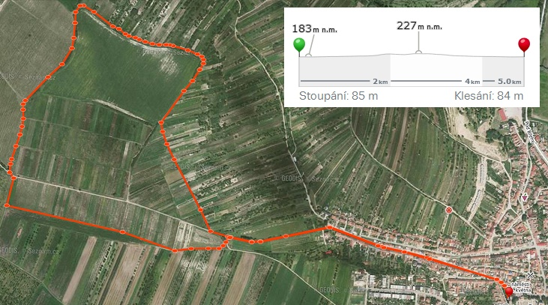

Hlavní závod – trať 8 km

